ČETVRTAK 5.11.2020.
MEET MY FAMILY
Prošli put smo započeli ovu lekciju te ste već prepisali riječi iz Vocaboxa u bilježnicu i preveli. Danas idemo dalje. Trebate još jednom pročitati My family, tj. kako je Elliot opisao svoju obitelj te iz toga teksta prepisati još i ove riječi.
1 znanstvenik = a scientist
2 kolači = cakes
3 astronom = an astronomer
4 planeti = planets
5 vanzemaljci = aliens
6 skupljanje = collecting
7 fuj = yuck

Nakon toga prepišite Language lab u bilježnicu te sa nekoliko rečenica opišite svoje članove obitelji.
Zatim riješite F zadatak, pogledajte slike te poslušajte i popunite podatke koji nedostaju.
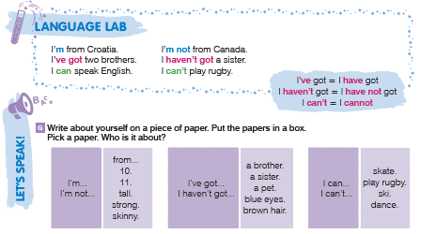
Nakon toga prepišite i ovaj drugi Language lab u bilježnicu te riješite G zadatak. Napišite nekoliko rečenica o sebi u bilježnicu.
Osim toga riješite i preostale zadatke na 22. i 23. str. radne bilježnice koje nismo riješili zadnji put.

Nemojte zaboraviti vježbati i ponoviti za ispit koji je 12.11.2020. Pišemo gradivo 1. cjeline.

